**Дополнительные указания по составлению годовых статистических отчетов за 2013 год**

**Форма № 12 - сводный отчет «Сведения о числе заболеваний, зарегистрированных у пациентов, проживающих в районе обслуживания лечебной организации» - заполняется полностью.**

Отчет представляется в 2 разрезах: всего населения и сельского населения.

В таблице с кодом 5000 «Диспансеризация студентов высших учебных заведений»в графе 4 показываются сведения о впервые выявленных заболеваниях, в графе 5 – сведения о взятых под диспансерное наблюдение, из числа впервые выявленных заболеваний.

В таблице с кодом 5001 – сведения о числе студентов, подлежащих диспансеризации в отчетном году показать в графе 1, число студентов, прошедших диспансеризацию в отчетном году – в графе 2.

В строке 20.0 «Травмы, отравления и некоторые другие последствия воздействия внешних причин» разница между графой 4 и графой 5 должна быть минимальна (за счет последствий травм, зарегистрированных у умерших).

**Кодирование переломов в острый период**

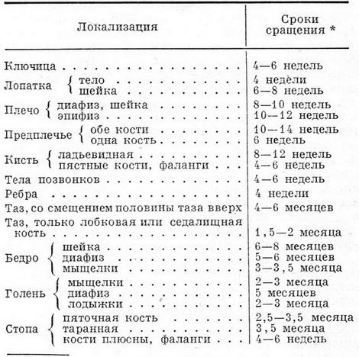

|  |
| --- |
| **Некоторые последствия травм** |
| **Неправильное срастание перелома**   * *Задержка в срастании М84.2* * *Несрастание М 84.1* * *Неправильное срастание* * *Перекрестное срастание* * *Ложный сустав (pseudoarthrosis; синоним псевдоартроз) М84.1* |
| **Другие**   * *Асептический некроз М87 (0,1,0,3,8,9)* * *Укорочение М21.9(8)* * *Тугоподвижность суставов М25.6* * *Дистрофия Зудека М89.0* * *Остеомиелит М86* * *Ишемическая контрактура Т79.6* * *Оссифицирующий миозит М61.0* * *Остеоартрит М19.1,М19.2,М19.8* * *Атрофия мышц М62.5* * *Избыточная костная мозоль* * *Деформация кости М21.0-М21.9*   *и т.д.* |

**Форма № 14 - сводный отчет «Сведения о деятельности** **стационара» заполняется полностью.**

По классу «Симптомы, признаки и отклонения от нормы, выявленные при клинических и лабораторных исследованиях, не классифицированные в других рубриках» представить перечень включенных состояний (диагнозов).

**Форма № 14-дс - сводный отчет «Сведения о деятельности дневных стационаров лечебно-профилактического учреждения» - заполняется полностью.**

В таблице с кодом 1100 графы с 11 по 22 не заполняются по всем строкам.

**Форма № 30 - сводный годовой отчет «Сведения о медицинской организации».**

Таблица 1105 «Штаты и физические лица организаций, работающих в системе ОМС».

В дополнительной строке 9 указать сведения о младших медицинских сестрах по уходу за пациентами.

Строка 9 является самостоятельной и не входит в строку 7 «Младший медперсонал».

Таблица 7000 заполняется полностью.

**Примечание:**

Сведения заполняются по электронно-вычислительной технике, состоящей на балансе медицинской организации. Следует иметь в виду, что строка 4 может быть больше суммы строк 1,2,3 за счет наличия планшетных компьютеров, которые используют операционные системы, и должны быть оказаны в стр.4.

В строку 1 могут входить терминалы класса А и Б, которые не используют операционные системы, следовательно, они не должны входить в строку 4.

Графа 3 равна сумме граф 4,5,6,7. При заполнении следует учесть:

Если компьютер используется для нужд АХД учреждения и автоматизации лечебного процесса, он учитывается только в разделе АХД. Если компьютер используется для амбулаторно-поликлинического подразделения и стационарного подразделения, он учитывается только в разделе учреждений, оказывающих стационарную помощь.

**Форма № 57 - сводный отчет «Сведения о травмах, отравлениях и некоторых других последствиях воздействия внешних причин» - заполняется полностью.**

- строки 35 и 36 «Осложнения хирургических и терапевтических вмешательств, не классифицированные в других рубриках» - не заполняются.

**-** строки 37 и 38 «Последствия травм, отравлений, других воздействий внешних причин» - не заполняются.